**LAPORAN MINGGU 5**

**WORKSHOP SISTEM INFORMASI BERBASIS WEB**



**DOSEN PENGAMPU**

**Sholihah Ayu Wulandari, S.ST., M.Tr.T.**

Disusun Oleh :

Fitri Dwi Fadilah (E41220102)

**PROGRAM STUDI TEKNIK INFORMATIKA PSDKU SIDOARJO**

**JURUSAN TEKNOLOGI INFORMASI**

**POLITEKNIK NEGERI JEMBER**

**2023**

# **Tujuan**

Adapun tujuan dari praktikum ini diantaranya adalah sebagai berikut:

* Memahami dan mengimplementasikan PHP dalam pengembangan WEB
* Mampu mengimplementasikan perulangan pada php
* Menyelesaikan beberapa permasalahan perulangan menggunakan PHP
* Mengimplementasikan beberapa perulangan

# **BKPM ACARA 10**

* 1. **Kontrol Ulang PHP**

**SourceCode**

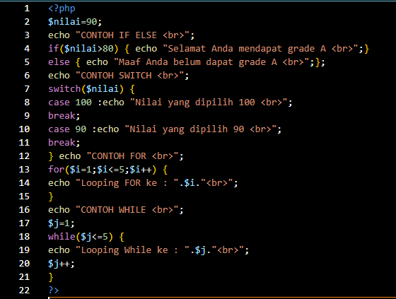

**Hasil Analisa**

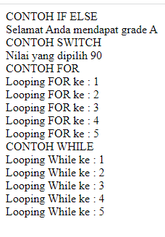

**Analisa**

Pada program kali ini kita menggunakan beberapa perulangan.

dengan menggunakan If-Else,Program ini mengecek nilai variabel $nilai. Jika $nilai lebih besar dari 80, maka akan mencetak pesan "Selamat Anda mendapat grade A". Jika tidak, akan mencetak pesan "Maaf Anda belum dapat grade A".

sedangkan Switch, Program ini menggunakan struktur switch untuk mengecek nilai $nilai. Jika nilai adalah 100, mencetak "Nilai yang dipilih 100". Jika nilai adalah 90, mencetak "Nilai yang dipilih 90". Ini berguna untuk menentukan tindakan berdasarkan nilai yang berbeda.

sedangkan pada For Loop, Program ini menggunakan perulangan for untuk mencetak pesan "Looping FOR ke : " sebanyak lima kali. Ini membantu dalam menjalankan tugas berulang dengan nilai yang berubah.

dan While Loop, Program ini menggunakan perulangan while untuk mencetak pesan "Looping While ke : " sebanyak lima kali. Perulangan ini berguna ketika Anda ingin melakukan sesuatu berulang kali selama kondisi tertentu terpenuhi.

* 1. **Melengkapi Program**

**SourceCode**

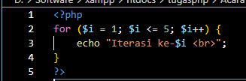

**Hasil Analisa**

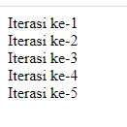

**Analisa**

Program tersebut menggunakan perulangan `for` dalam bahasa PHP untuk melakukan iterasi atau pengulangan sebanyak lima kali.Jadi, program ini akan mencetak pesan "Iterasi ke-1", "Iterasi ke-2", "Iterasi ke-3", "Iterasi ke-4", dan "Iterasi ke-5" secara berurutan dalam baris yang berbeda dalam halaman HTML atau output yang sesuai.

* 1. **Melengkapi Program**

**Source Code**

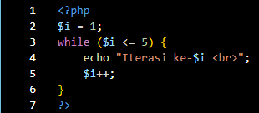

**Hasil Percobaan**

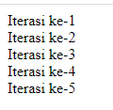

**Analisa**

Program tersebut menggunakan perulangan `while` dalam bahasa PHP untuk melakukan iterasi atau pengulangan sebanyak lima kali.

Jadi, program ini akan mencetak pesan "Iterasi ke-1", "Iterasi ke-2", "Iterasi ke-3", "Iterasi ke-4", dan "Iterasi ke-5" secara berurutan dalam baris yang berbeda.

* 1. **Melengkapi Program**

**Source Code**

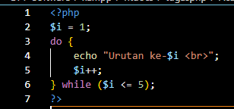

**Hasil Analisa**

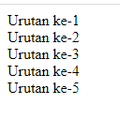

**Analisa**

Program tersebut menggunakan perulangan `do-while` dalam bahasa PHP untuk melakukan iterasi atau pengulangan sebanyak lima kali. Ini diperlukan agar perulangan berakhir ketika nilai `$i` mencapai 6. Setelah blok perulangan dieksekusi, program memeriksa kondisi yang terdapat setelah `while`. Jika kondisi ini terpenuhi (yaitu, nilai `$i` kurang dari atau sama dengan 5), maka perulangan akan terus berlanjut. Jika kondisi ini tidak terpenuhi, perulangan akan berhenti.

* 1. **Melengkapi Program**

**Source Code**

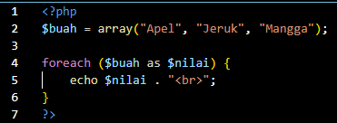

**Hasil Percobaan**

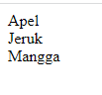

**Analisa**

Program tersebut menggunakan perulangan foreach untuk mengiterasi melalui setiap elemen dalam array $buah, dan kemudian mencetak setiap elemen dalam array tersebut. Hasil keluaran program akan mencetak nama buah satu per satu dalam baris yang berbeda..

* 1. **Buat program perulangan yang menghasilkan nilai hitungan dari 1 sampai 100.**

**Source Code**

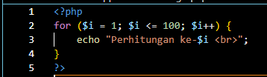

**Hasil Percobaan**

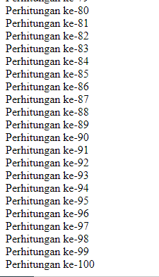

**Analisa**

Program tersebut menggunakan perulangan `for` dalam bahasa PHP untuk melakukan iterasi atau pengulangan sebanyak serratus kali. Jadi, program ini akan mencetak pesan "Iterasi ke-1", "Iterasi ke-2", "Iterasi ke-3", "Iterasi ke-4", sampai "Iterasi ke-100" secara berurutan dalam baris yang berbeda.

* 1. **Carilah untuk kasus apa logika perulangan dan kontrol yang banyak digunakan.**

**Source Code**

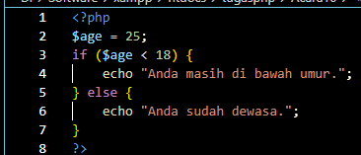

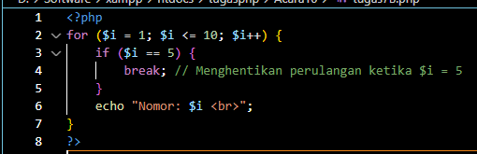

**Hasil Percobaan**

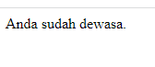

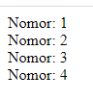

**Analisa**

Pada program kali ini kita menggunakan if else. Jika nilai variabel memenuhi sebuah kondisi, maka output yang dihasilkan juga sesuai dengan kondisinya.